1. **오라클 다운로드 및 설치**

<http://www.oracle.com/technetwork/database/enterprise-edition/downloads/index.html>

회원가입후 다운로드 받을 수 있다.

1) 엔터프라이즈 에디션

- 기업용. 오라클 데이터베이스의 모든 기능을 가짐.

서버의 cpu가 4개 이상일 경우 엔터프라이즈를 설치해야 함

2) 스탠다드 에디션 one

- cpu개수가 2개 이하인 서버를 사용할 경우 설치 가능.

3) 익스프레스 에디션

- 설치하고자 하는 서버의 운영체제가 윈도우즈나 리눅스일 경우

오라클을 무료로 배포할 목적으로 나옴.

1. **DBMS(Database Management System)란?**

. **기업이 지속적으로 유지관리 해야 할 데이터의 집합(Database)**

**. 방대한 양의 데이터를 편리하게 관리하고 효율적으로 저장하고**

**검색할 수 있는 환경을 제공해 주는 시스템 소프트웨어(DBMS)를**

**말한다.**

1. **Database의 역사**

**1960년대 : Flat-File(SAM)**

**Flow-Chart중심의 개발방법을 사용했으며, 파일 구조를 통해 데이터를 저장하고 관리함**

**1970 년대 : Network-DBMS,Hierarchical-DB**

**데이터베이스 관리기법이 처음 태동되던 시기. 네트워크 데이터베이스,계층형 데이터베이스 등의 제품이 상용화됨**

**1980 년대: 관계형-DBMS**

**현재 대부분의 기업에서 사용되고 있는 관계형 데이터베이스가 상용화 되었으며 오라클이 이때 사용됨**

**1990 년대: 관계형-DBMS,객체관계형-DBMS**

**좀더 향상된 기능의 오라클,사이베이스,인포믹스,DB2같은 제품들이 사용되었으며**

**데이터베이스 관리기법이 정보시스템의 확실한 핵심 솔루션으로 자리매김함**

**2000 년대 ~: 관계형/객체관계형/객체지향-DBMS**

**RDBMS는 복잡한 형태의 데이터를 BLOB으로 저장하나 이럴 경우**

**내용물 해석을 통해 자료를 관리하기 어려움.**

**반면 객체지향형 OODBMS는 질의 처리기능이 RDBMS보다 떨어지고 기존 RDBMS와 호환되질 않음. 이에 따라 복잡하고 다양한 데이터 유형을 객체지향적으로 관리하고 표준 sql을 확장하여 더 효율적인 질의를 제공하는 객체관계형(ORDBMS)를 많이 사용.**

1. **관계형 Database의 특징**
2. 1970년 Dr. E.F Codd에 의해 관계형 모델이 처음으로 제안되었다.
3. 기존 파일 시스템의 문제점

- 데이터를 파일로 저장함에 따라 데이터 통합관리가 어려움.

- 데이터 중복성과 비일관성을 가짐

EX)

학사관리시스템

경리과

등록파일1 (학번,이름,주소..등록일,등록금…

학적과

학적파일2(학번,이름,주소…학과, 학적파일..

학생파일3(학번,이름,주소…지도교수…

학생과

위의 경우 학생의 정보-가령 주소가 변경되면 3가지 파일을 모두 수정해야 함. 하나라도 누락될 경우 데이터의 비일관성을 초래.

그외에도 동시접근성, 무결성 위배 등의 문제가 생김

1. **데이터베이스의 특징-파일구조 시스템과의 차이점**

**- 데이터의 중복성의 제거**

**- 데이터의 무결성을 지켜준다.**

**- 데이터의 정확성과 일관성**

**- 불일치를 피할 수 있다**

**- 표준화가 가능하다**

**– 데이터의 공유가 가능**

1. **데이터베이스 설계 과정**

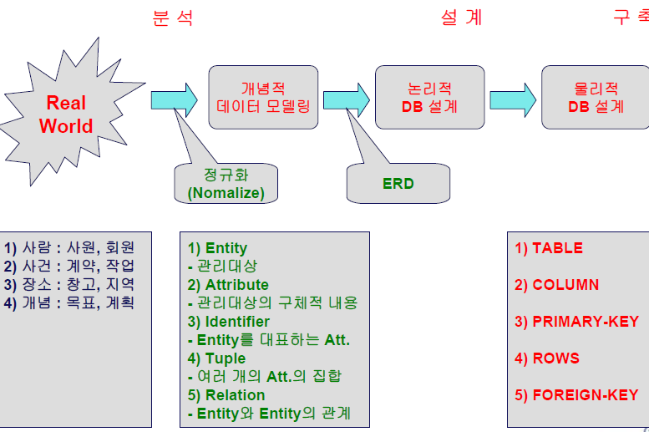

Ex)

인사관리 시스템-- 직원은 부서에 속해있다.

학사관리 시스템-- 학생은 학급에 소속된다.

**학생(학번,이름,주소,연락처,등록일, 소속학급번호..) 학급(학급번호,학급명,교실…)**

**직원(사번,이름, 입사일, 업무, 급여, 소속부서번호…) 부서(부서번호,부서명,위치)**

|  |  |  |  |  |  |  |
| --- | --- | --- | --- | --- | --- | --- |
| 학번 | 이름 | 주소 | 연락처 | 등록일 | 학급명 | 교실 |
| 1 | 홍길동 | 서울 | 111-111 | 14-07-01 | 자바 | 701 |
| 2 | 김길동 | 인천 | 222-222 | 14-07-01 | 자바 | 701 |
| 3 | 최영자 | 일산 | 333-333 | 14-07-15 | 웹디자인 | 801 |
| 4 | 이길자 | 서울 | 444-444 | 14-07-03 | 자바 | 701 |
| …  99 | …  김동길 | …  수원 | …  999-999 | …  14-08-05 | …  바리스타 | …  null |

1. 테이블에 유일성을 보장하는 컬럼은 반드시 존재(PK)

해당 레코드만 수정,삭제, 조회 하기 위해 (1정규화)

1. 위 테이블을 보면 문제점이 있다.

-중복된 데이터가 빈번하게 들어감

-null이 빈번하게 들어갈 수 있다.

🡺테이블을 나눠야 함.

학급 테이블

|  |  |  |
| --- | --- | --- |
| 학급번호(PK) | 학급명 | 교실 |
| 10 | 자바프로그래밍반 | 701 |
| 20 | 웹디자인반 | 801 |
| 30 | 바리스타반 | NULL |
| 40 | CAD반 | NULL |

학생 테이블

|  |  |  |  |  |  |
| --- | --- | --- | --- | --- | --- |
| 학번(PK) | 이름 | 주소 | 연락처 | 등록일 | 학급번호  (FK) |
| 1 | 홍길동 | 서울 | 111-111 | 14-07-01 | 10 |
| 2 | 김길동 | 인천 | 222-222 | 14-07-01 | 10 |
| 3 | 최영자 | 일산 | 333-333 | 14-07-15 | 20 |
| 4 | 이길자 | 서울 | 444-444 | 14-07-03 | 10 |
| …  99 | …  김동길 | …  수원 | …  999-999 | …  14-08-05 | …  30 |

--학급 테이블 생성

Create table sclass(

Snum number(4) primary key,,

Sname varchar2(30) not null,

Sroom number(3)

);

--학생 테이블 생성

Create table student(

Num number(4) primary key,

Name varchar2(30) not null,

Tel varchar2(15) not null,

Addr varchar2(50),

Indate date default sysdate

Snum_fk number(4) references sclass (snum)

);

--학급 개설

학급 정보를 등록

Insert into sclass(snum,sname,sroom)

Values(10,’자바프로그래밍’,701);

Commit;

--학생 정보 등록

Insert into student (num,name,tel,addr,indate,snum_fk)

Values(1,’홍길동’,’111-111’,’서울’,sysdate,10);

Commit;

--학생 정보 삭제

--학생 정보 수정

--학생과 관련된 학급정보도 함께 조회

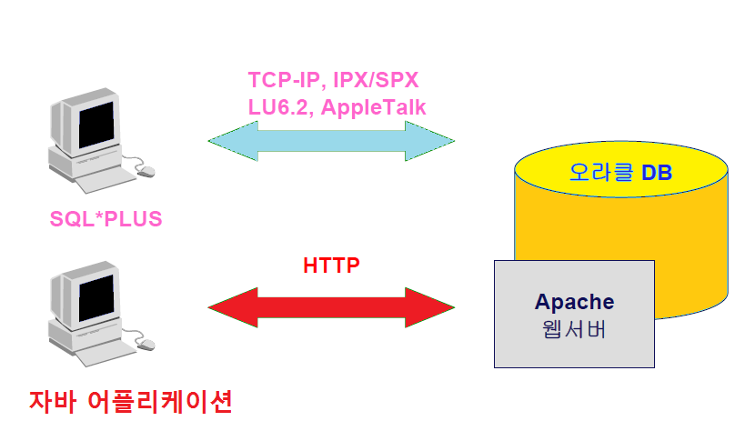

데이터베이스와 통신하기 위해 사용하는 언어🡺 SQL

Structured Query Language

**SCOTT계정의 실습테이블**

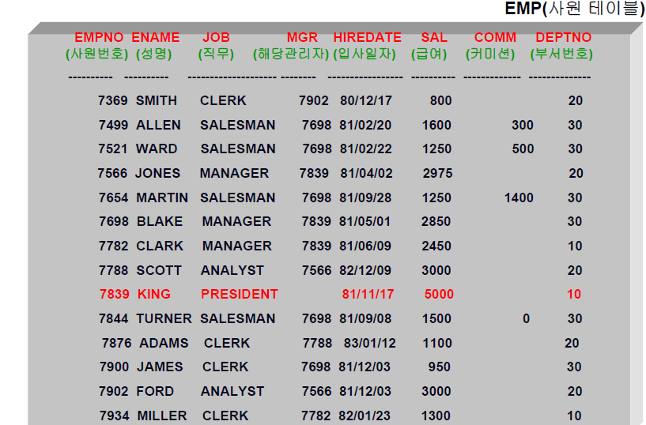

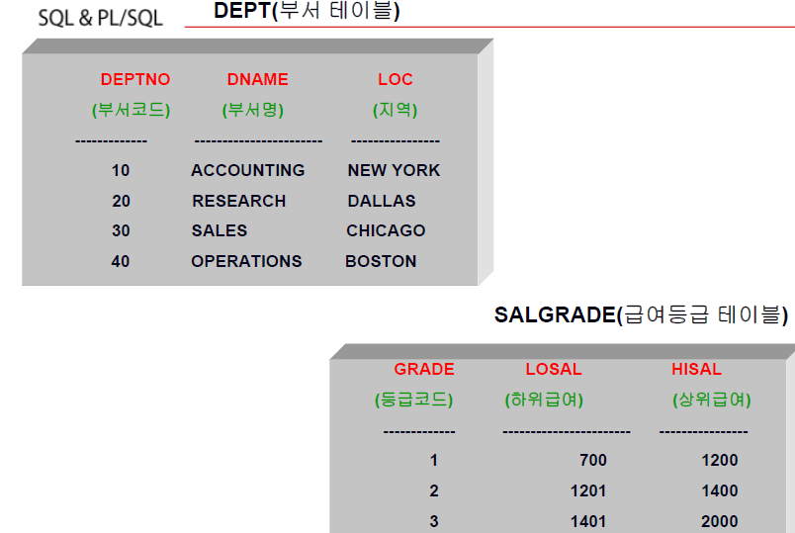

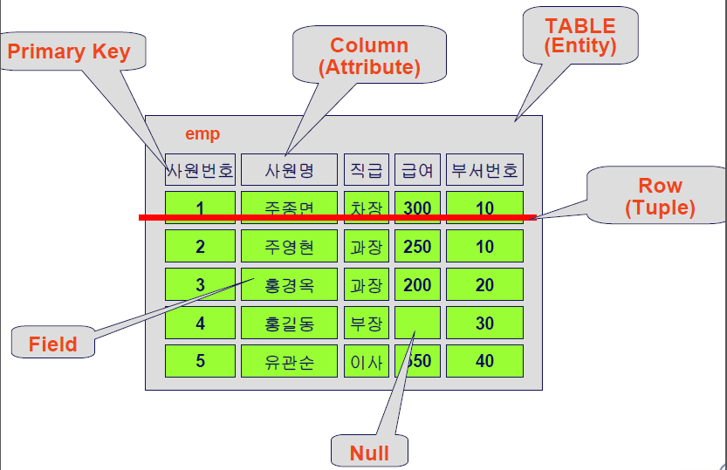

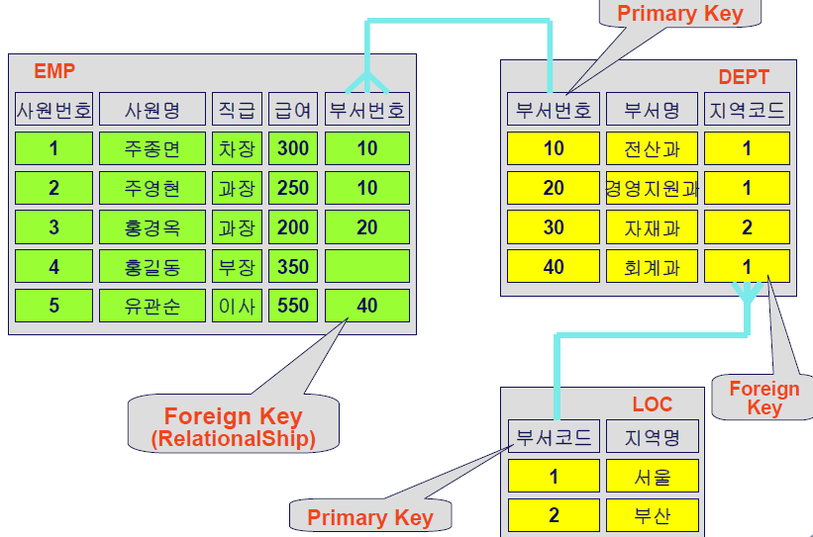

**SQL언어의 종류**

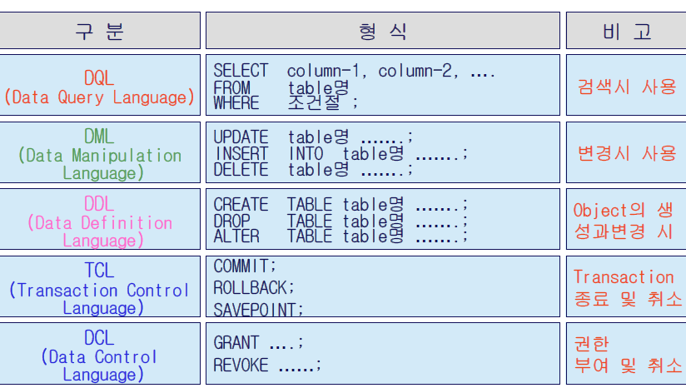

**오라클 사용자 계정**

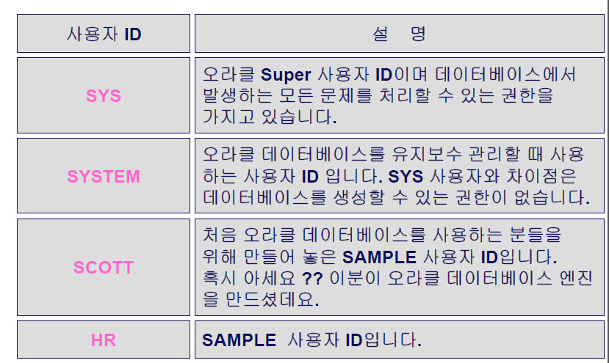

SQL실습->SQL01_문제.sql, SQL02_문제.sql, SQL03_문제.sql..등 참조